ЕСТЕСТВЕННОНАУЧНАЯ ГРАМОТНОСТЬ (6 класс)

Стахеева Е.С., учитель биологии

МБОУ «Карпогорская СШ №118»

**Корень растений**

Корни растений выполняют множество функций, включая поглощение воды и минералов, хранение питательных веществ и укрепление растения в почве.

|  |  |
| --- | --- |
| Вещество | Свойства и функции вещества |
| Целлюлоза | Строительный материал клеток корней растений |
| Сахара | Источник энергии для роста и развития растения |
| Витамины и минералы | Необходимы для нормального роста и развития растения |

**Вопрос 1.**

Рассмотрите таблицу, в которой описаны различные вещества, содержащиеся в корнях растений, и их функции.

На основании информации из таблицы, ответьте на вопрос: какое вещество в корне растения играет ключевую роль в обеспечении его структуры и прочности?

Отметьте один верный вариант ответа:

1. Целлюлоза

2. Сахара

3. Витамины

4. Минералы

**Характеристика задания**

Компетентностная область оценки: научное объяснение явлений

Объект оценки: применить соответствующие естественно-научные знания для объяснения явления

Тип научного познания: содержательное знание, биологические системы

Контекстная область: окружающая среда

Уровень контекста: личный

Уровень сложности: средний

Дидактическая единица: структура и функции корней растений

Формат ответа (тип вопроса): задание с выбором одного верного ответа, или закрытый вопро

**Система оценивания**

|  |  |
| --- | --- |
| Содержание критерия | Количество баллов |
| 1 - Целлюлоза | 1 балл |
| Другие ответы | 0 баллов |

**Вопрос 2.**

Рассмотрите графики, которые показывают содержание воды и минеральных веществ в корнях различных видов растений.

**Содержание воды в корне растения в зависимости от вида**:

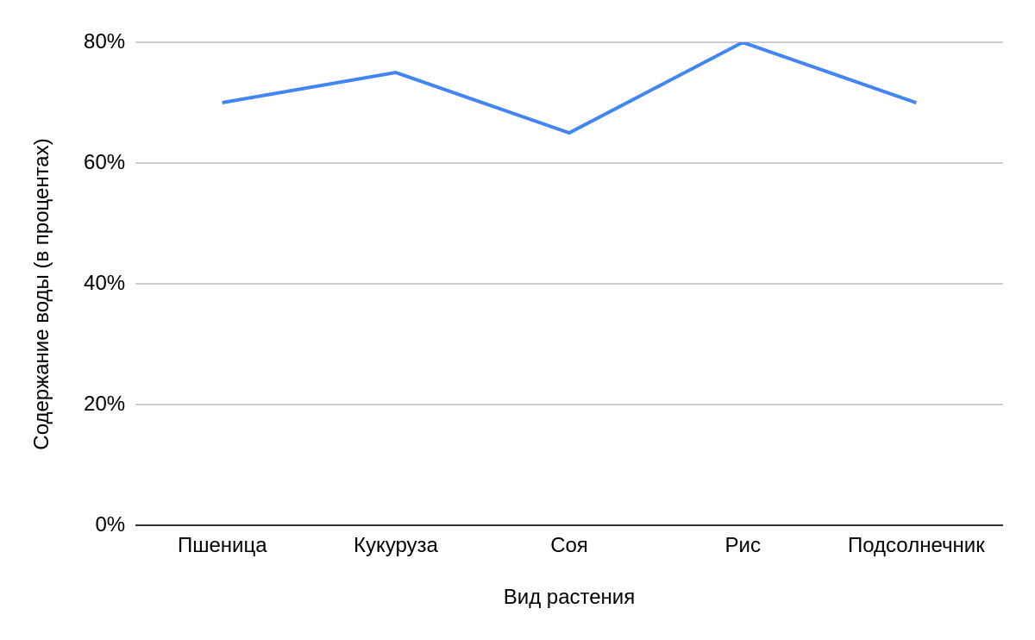

**Содержание минеральных веществ в корне растения в зависимости от вида**:

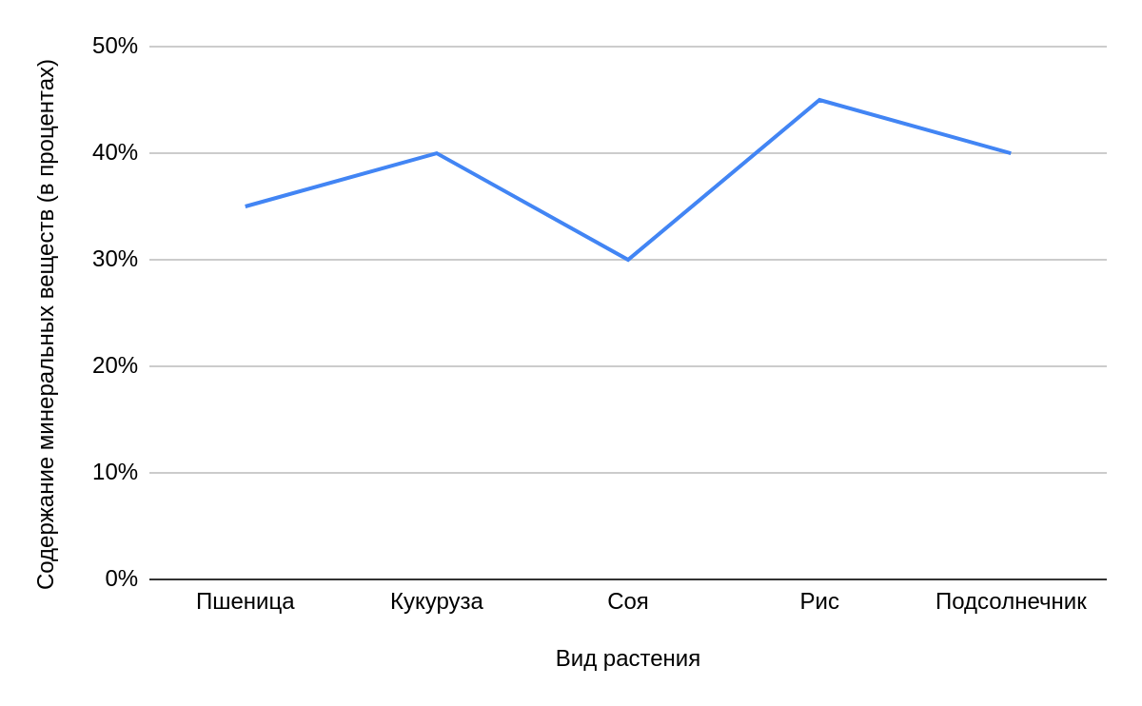

Предположим, вы исследуете, как различные виды растений адаптируются к условиям засухи. Исходя из данных в таблицах, какой вид растения, по вашему мнению, лучше всего справится с длительным периодом без осадков? Объясните, как вы пришли к этому выводу, учитывая информацию из Вопроса №1.

Вид растения:

Объяснение:

**Характеристика задания**

Компетентностная область оценки: интерпретация данных и использование научных доказательств для получения выводов

Объект оценки: анализировать, интерпретировать данные и делать соответствующие выводы

Тип научного познания: содержательное знание, биологические системы

Контекстная область: окружающая среда

Уровень контекста: личный

Уровень сложности: высокий

Дидактическая единица: структура и функции корней растений

Формат ответа (тип вопроса): задание с кратким ответом и пояснением к нему, или открытый вопрос

**Система оценивания**

|  |  |
| --- | --- |
| Содержание критерия | Количество баллов |
| Правильно указан вид растения и обоснован ответ, учитывая информацию из Вопроса №1  Согласно данным графиков, рис имеет наибольшее содержание воды (80%) и минеральных веществ (45%) в своих корнях среди всех рассмотренных видов растений. Это указывает на то, что рис может хранить больше воды и минеральных веществ в своих корнях, что может быть полезно в условиях засухи.  Целлюлоза играет ключевую роль в обеспечении структуры и прочности корней растений. Рис - это вид растения, который обычно растет в водной среде и имеет сильные корни. Это может указывать на высокое содержание целлюлозы в корнях риса, что помогает ему удерживать больше воды и минеральных веществ.  Таким образом, можно предположить, что рис лучше всего справится с длительным периодом без осадков. | 2 балла |
| Правильно указан вид растения, но нет обоснования или оно неверное | 1 балл |
| Неправильно указан вид растения или нет ответа | 0 баллов |

**Вопрос 3.**

Представьте, что вы исследуете влияние различных типов почвы на рост корней растений. Вы собрали данные о росте корней в песчаной, глинистой и суглинистой почве. Какой план исследования позволит получить ответ на поставленный вопрос?

Отметьте один верный вариант ответа:

А. Посадить растения в одинаковые условия, но в разные типы почвы.

Б. Посадить растения в разные условия, но в одинаковые типы почвы.

В. Посадить растения в разные условия и в разные типы почвы.

Г. Посадить растения в одинаковые условия и в одинаковые типы почвы.

**Характеристика задания**

Компетентностная область оценки: понимание особенностей естественно-научного исследования

Объект оценки: предлагать или оценивать способ научного исследования данного вопроса

Тип научного познания: процедурное знание, биологические системы

Контекстная область: окружающая среда

Уровень контекста: глобальный

Уровень сложности: низкий

Дидактическая единица: структура и функции корней растений

Формат ответа (тип вопроса): задание с выбором одного верного ответа, или закрытый вопрос

**Система оценивания**

|  |  |
| --- | --- |
| Содержание критерия | Количество баллов |
| А. Посадить растения в одинаковые условия, но в разные типы почвы | 1 балл |
| Другие ответы | 0 баллов |

**Лист**

Листья растений выполняют множество функций, включая фотосинтез, транспирацию и регуляцию газообмена.

**Группы веществ**

|  |  |
| --- | --- |
| Вещество | Свойства и функции вещества |
| Хлорофилл | Основной пигмент, отвечающий за зеленый цвет листьев и участвующий в процессе фотосинтеза. |
| Крахмал | Продукт фотосинтеза, служит источником энергии для растения |
| Вода | Участвует в процессе фотосинтеза, помогает в регуляции температуры листа |

**Вопрос 1.**

Какое вещество в листьях растения играет ключевую роль в процессе фотосинтеза?

Отметьте один верный вариант ответа:

1. Хлорофилл

2. Крахмал

3. Вода

4. Минералы

**Характеристика задания**

Компетентностная область оценки: научное объяснение явлений

Объект оценки: применить соответствующие естественно-научные знания для объяснения явления

Тип научного познания: содержательное знание, биологические системы

Контекстная область: окружающая среда

Уровень контекста: личный

Уровень сложности: средний

Дидактическая единица: структура и функции листьев растений

Формат ответа (тип вопроса): задание с выбором одного верного ответа, или закрытый вопрос

**Система оценивания**

|  |  |
| --- | --- |
| Содержание критерия | Количество баллов |
| 1 - Хлорофилл | 1 балл |
| Другие ответы | 0 баллов |

**Вопрос 2.**

Представьте, что вы проводите исследование, чтобы узнать, как изменение температуры воздуха влияет на скорость транспирации листьев разных видов растений. Вы собрали данные о скорости транспирации листьев пшеницы, кукурузы, сои, риса и подсолнечника при разных температурах.

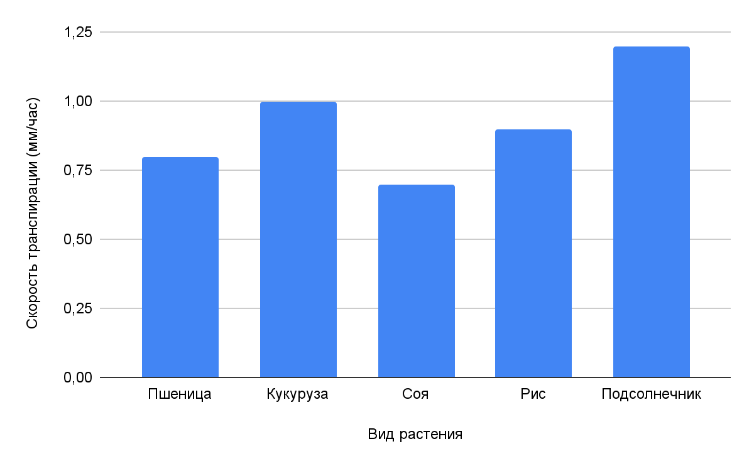

Используя эти данные, определите, какой вид растения имеет наибольшую скорость транспирации при повышенной температуре. Объясните причину этого.

Вид растения:

Объяснение:

**Характеристика задания**

Компетентностная область оценки: интерпретация данных и использование научных доказательств для получения выводов

Объект оценки: анализировать, интерпретировать данные и делать соответствующие выводы

Тип научного познания: содержательное знание, биологические системы

Контекстная область: окружающая среда

Уровень контекста: личный

Уровень сложности: высокий

Дидактическая единица: структура и функции листьев растений

Формат ответа (тип вопроса): задание с кратким ответом и пояснением к нему, или открытый вопрос.

**Система оценивания**

|  |  |
| --- | --- |
| Содержание критерия | Количество баллов |
| Правильно указан вид растения и обоснован ответ   1. Большая площадь листа обеспечивает большую поверхность для испарения воды 2. Высокая потребность в воде | 2 балла |
| Правильно указан вид растения, но нет обоснования или оно неверное | 1 балл |
| Неправильно указан вид растения или нет ответа | 0 баллов |

**Вопрос 3.**

Вы исследуете влияние различных уровней освещенности и температуры на процесс фотосинтеза в листьях разных видов растений. Ваша задача - собрать данные о скорости фотосинтеза в листьях при низком, среднем и высоком уровне освещенности, а также при различных температурах.

Какой план исследования позволит получить ответ на поставленный вопрос?

**Отметьте один верный вариант ответа:**

А. Провести исследование с одним видом растения при разных уровнях освещенности и температуры.

Б. Провести исследование с разными видами растений при одинаковом уровне освещенности и температуры.

В. Провести исследование с разными видами растений при разных уровнях освещенности, но при одной и той же температуре.

Г. Провести исследование с разными видами растений при разных уровнях освещенности и разных температурах.

**Характеристика задания**

Компетентностная область оценки: понимание особенностей естественно-научного исследования

Объект оценки: предлагать или оценивать способ научного исследования данного вопроса

Тип научного познания: процедурное знание, биологические системы

Контекстная область: окружающая среда

Уровень контекста: глобальный

Уровень сложности: средний

Дидактическая единица: структура и функции листьев растений

Формат ответа (тип вопроса): задание с выбором одного верного ответа, или закрытый вопрос

**Система оценивания**

|  |  |
| --- | --- |
| Содержание критерия | Количество баллов |
| Правильный ответ: Г. Провести исследование с разными видами растений при разных уровнях освещенности и разных температурах. | 1 балл |
| Другие ответы | 0 баллов |